Техническое задание

Современный Дзержинск – многофункциональный большой город национального значения, располагает значительным производственным потенциалом и является одним из высокоразвитых центров республики
с развитой инфраструктурой, промышленностью, культурой, системой образования, здравоохранения, спорта и туризма.
Нанесение муралов на здания расположенные в центре города
по улице 2-ая Ленинская в г.Дзержинске в предверии проведения областного фестиваля-ярмарки тружеников села «Дажынкі-2026» позволит напомнить дзержинцам и познакомить гостей города с историческими периодами развития Дзержинска, его тремя названиями: Крутогорье, Койданово, Дзержинск.
Цель: создать музей под открытым небом г.Дзержинска
и Дзержинского района, используя здания домов № 1, 3, 5, 7, 9, расположенные
по улице 2-ая Ленинская в г. Дзержинске.
Композиция:
Предусмотреть хронологическую последовательность изображения исторических событий развития и становления Дзержинска на каждом
из зданий: дом № 1 – первое упоминание «Крутогорье» 1146 год; дом № 3 – первое упоминание «Койданово» 1439 год; дом №5 – жизнь местечка Койданово XIX век; дом № 7 – пограничный город 1920-ые года; дом № 9 – послевоенное восстановление/Дзержинск XX век.
Предусмотреть оформление адресного изображения (название улицы и номер дома) в единой стилистике на фасадах зданий учитывая
общую концепцию.
Все названия и надписи должны быть выполнены на белорусском языке.
Примерные габариты каждого двухэтажного здания:
8х20м

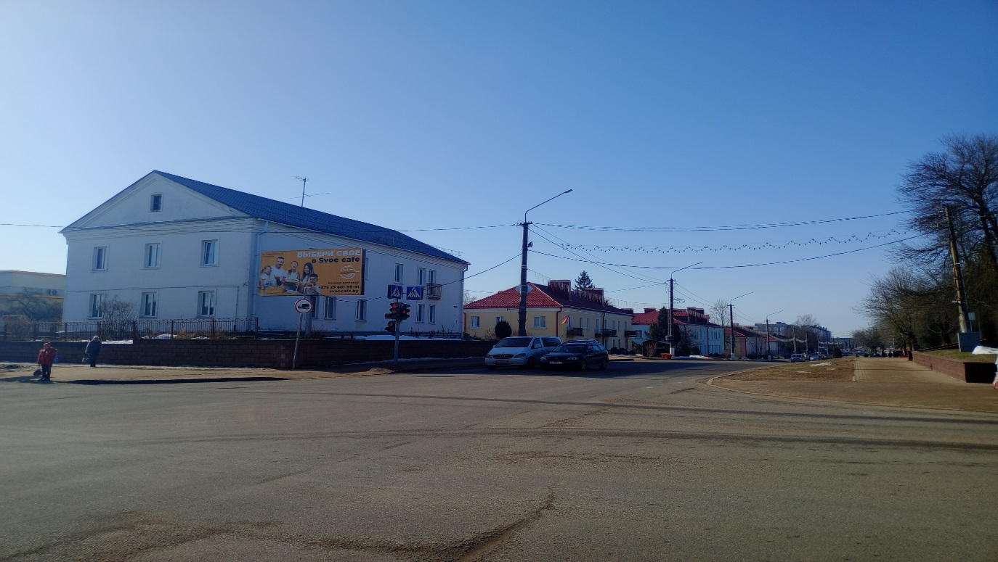
Улица 2-ая Ленинская г.Дзержинск

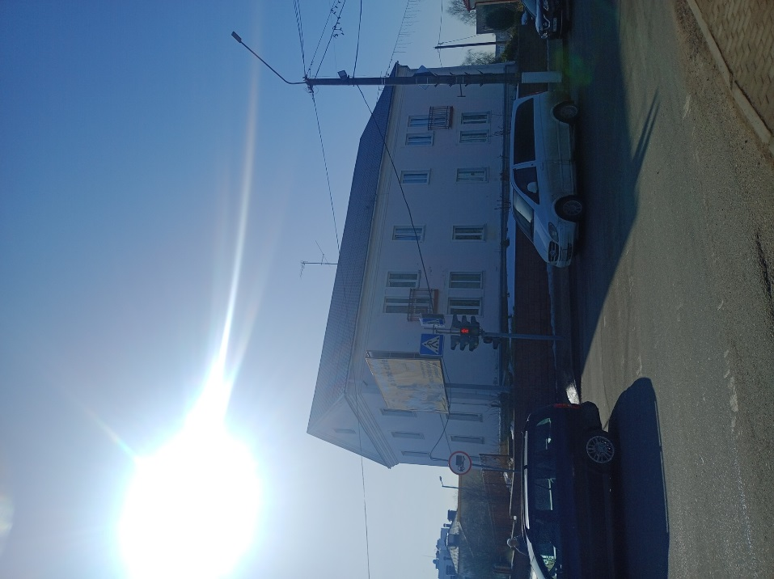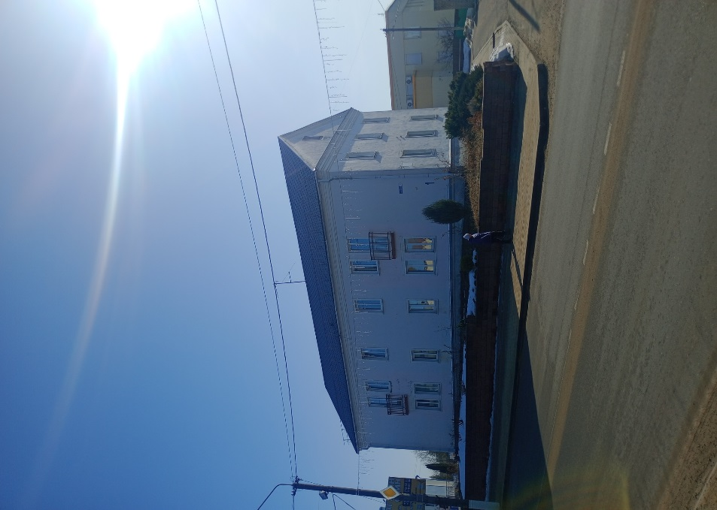
ул. 2-ая Ленинская, 1
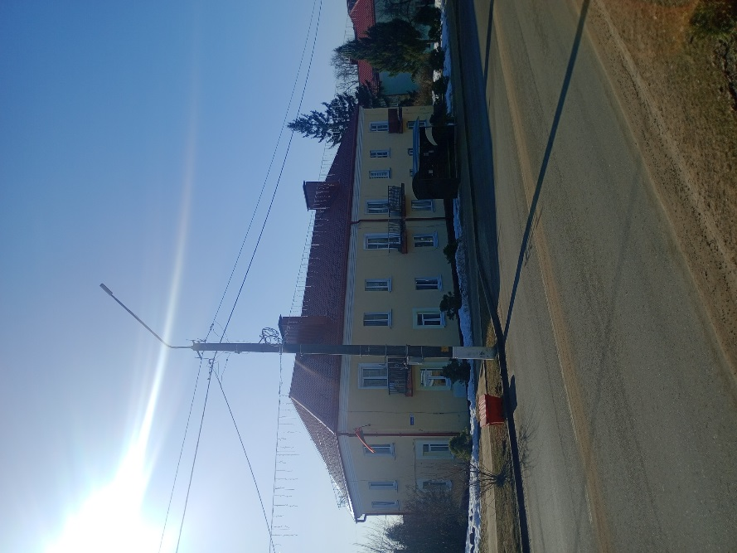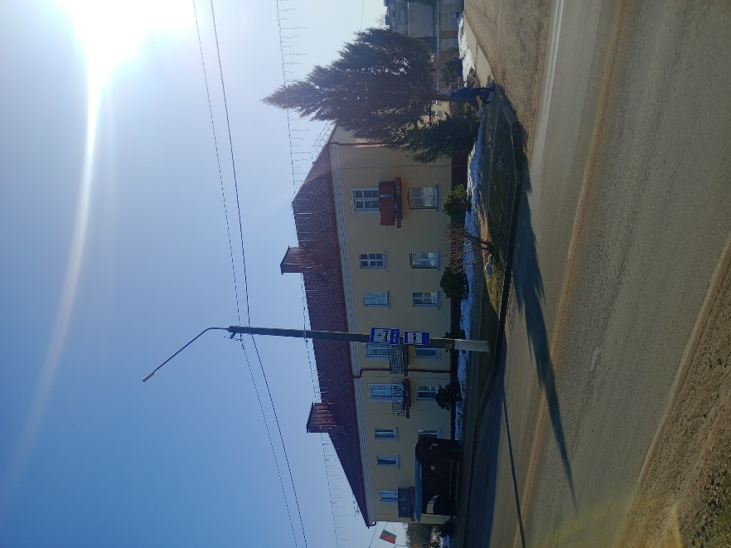
ул. 2-ая Ленинская, 3
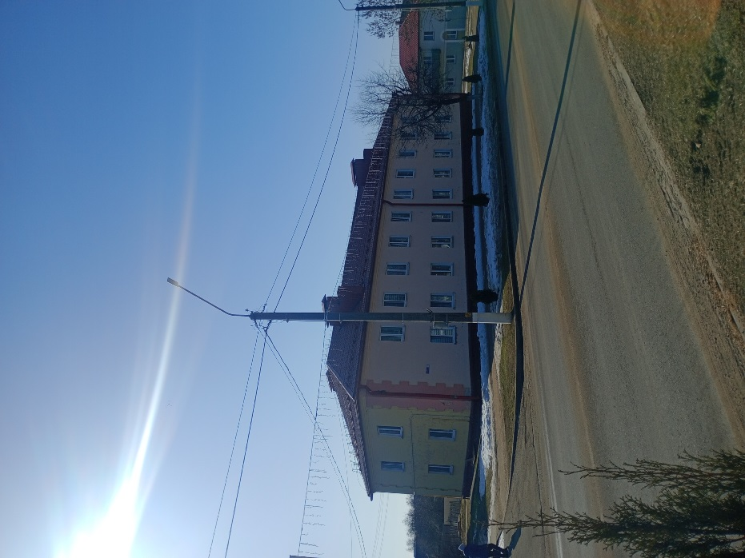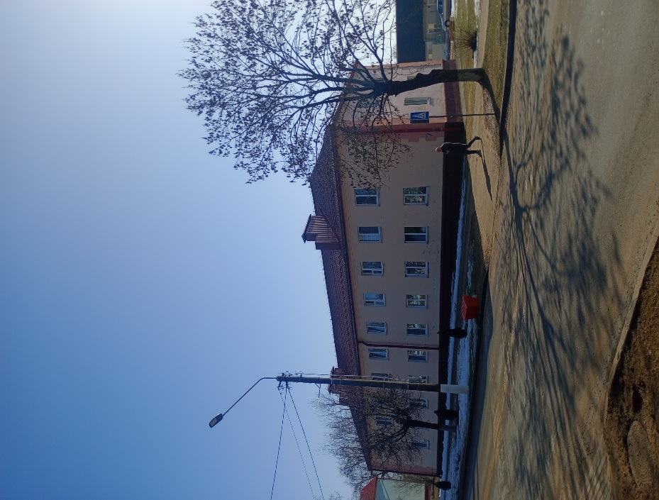
ул. 2-ая Ленинская, 5

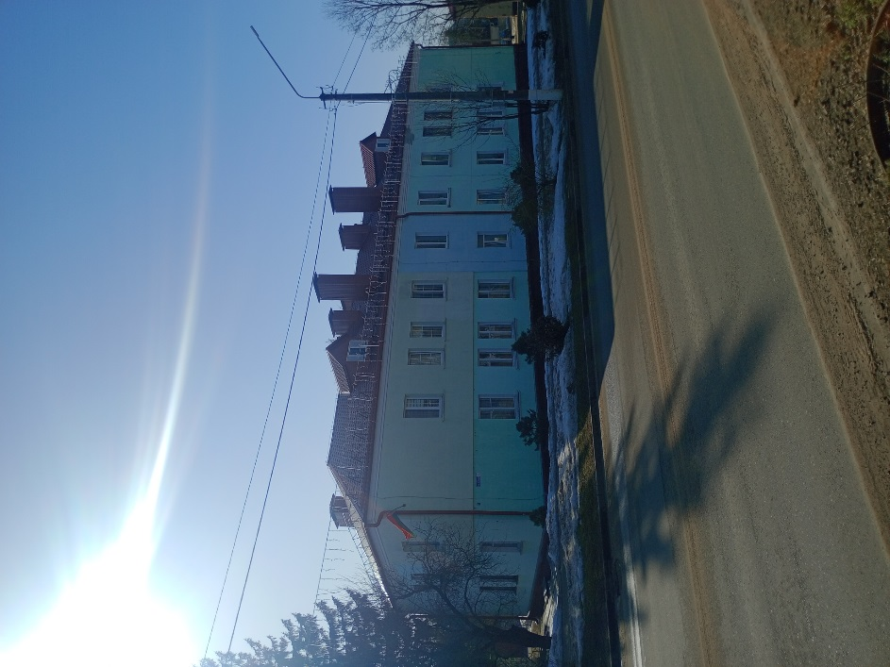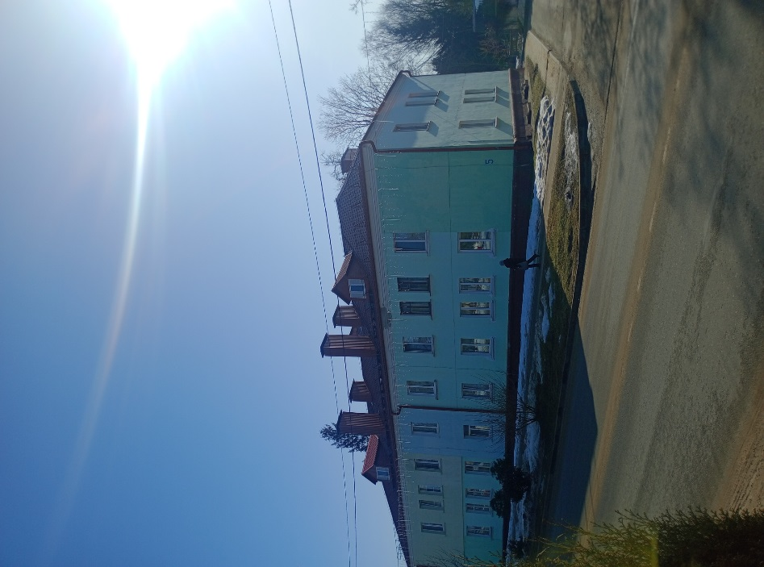
ул. 2-ая Ленинская, 7
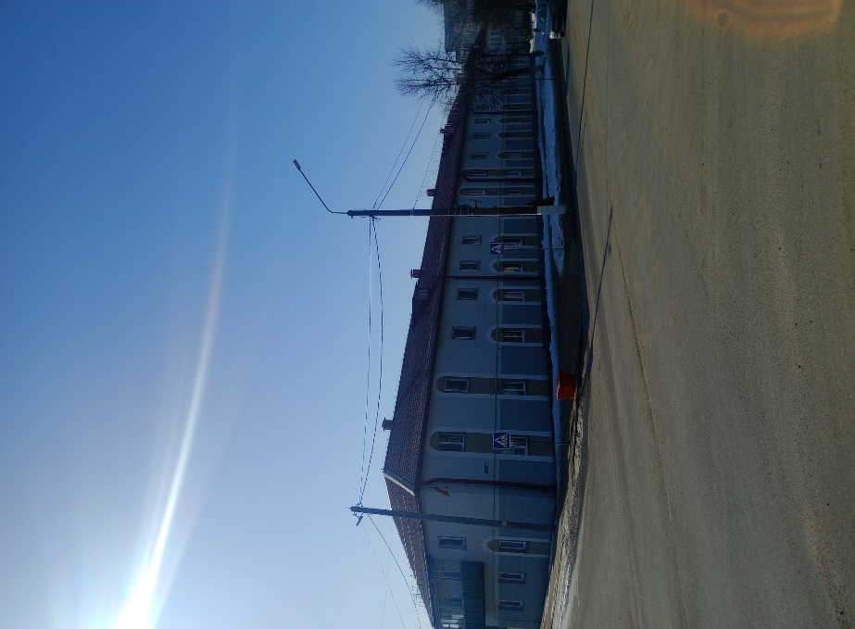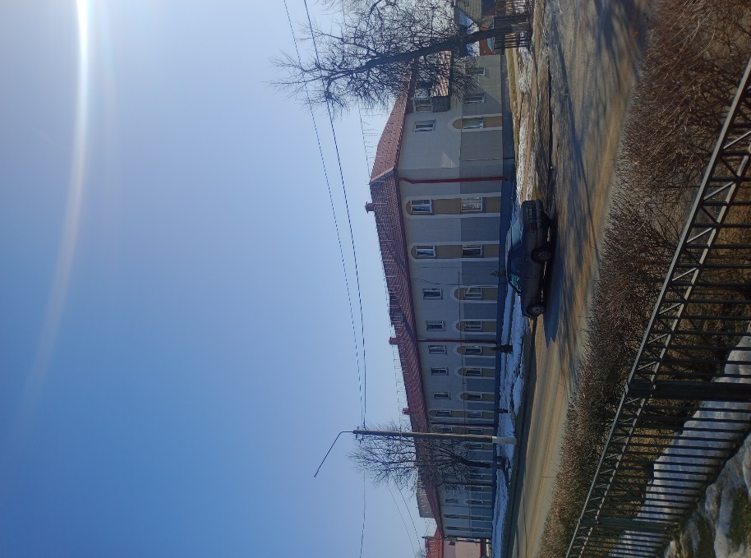
ул. 2-ая Ленинская, 9

Ориентировочная общая сумма расходов на нанесение муралов
на пять домов:
80 тысяч белорусских рублей.
Конкурсная документация включает в себя:
пояснительную записку с обоснованием предлагаемого проекта
и расчетом его примерной цены;
проектное градостроительное решение пространства с эскизами муралов каждого дома в единообразной концепции.
Справочно: Дзержинск – один из древнейших городов Беларуси. Первое упоминание о городе относится к 1146 году. За свою многовековую историю город трижды менял своё название: Крутогорье, Койданово, Дзержинск.
Известный белорусский этнограф, писатель и публицист Павел Шпилевский в своей книге «Путешествие по Полесью и белорусскому краю» писал, что в старой койдановской (сгоревшей) церкви была икона
с надписью: «Крутогорье, 1146 год». Эта дата и была взята за дату основания города.
Название Крутогорье, скорее всего, было обусловлено тем,
что поселение располагалось на холмистой местности. В XIX веке это название встречается в многочисленных исторических трудах,
в энциклопедических изданиях, в книгах польских историков-хронистов XIX в., русских изданиях XIX в.
С 1439 г. город упоминается в письменных источниках как Койданово. Насчет происхождения второго названия города – Койданово – существует несколько версий. Долгое время бытовала легенда,
что под Крутогорьем была разбита татарская армия под командованием хана Койдана. В память об этой победе город и был переименован
на Койданово. Но эта легенда не находит своего письменного подтверждения. Белорусско-литовские летописи, содержащие эту легенду, не знают Койдана. В них сказано, что поход на Новогрудок организовал хан Заволжской орды Балаклай (Булаклай). В битве
под Койданово этот хан был убит. Но о Койдане упоминает Ипатьевская, Супрасльская, Никифоровская и Слуцкая летописи. Они называют
его при перечислении самых видных татарских полководцев, однако
не ставят его в связь с битвой у Койданова. На протяжении
13 в. татары совершали многочисленные набеги на земли настоящей Дзержинщины в 1241, 1249, 1276 годах. Долгие годы эта трактовка переименования была единственной.
Вторая из версий происхождения названия Койданово –
от старобелорусского слова «кеда». «Кеда» это – кузнец. В Литве
в настоящее время есть город Кедайняй, что в переводе означает «поселение кузнецов». На Беларуси слово «кеда» трансформировалось
в слова «койда» – тот же кузнец, который ковал кайданы (койданы) – железные оковы, а заодно изготавливал оружие и другие железные изделия. А на Койдановщине, как известно, люди издавна добывали руду,
о чем свидетельствуют названия деревень: Рудня, Новая и Старая Рудица, Дягильно. Так и возникло название Койданово – поселение кузнецов.
Белорусский языковед, доктор филологических наук А.Ф.Роголев, дает свою трактовку происхождения названия. Койданово первоначально обозначало поселение, которое принадлежало Койдану или поселение, которое основал Койдан, что продолжительное время жил в этой местности и, скорее всего, был предводителем группы татарских переселенцев, так называемых «литовских татар».
Во второй половине XVII в. Койданово стало одним из заметных торговых центров Беларуси. Магнаты Радзивиллы активно эксплуатировали торговую деятельность Койданово посредством таможенных сборов. В центре города располагалась рыночная площадь. В 1588г., с разрешения великого князя литовского и короля Польши Сигизмунда III Вазы в Койданово ежегодно проводилось две ярмарки – на Сретенье (15 февраля) и на Троицу (май-июнь). Позже были дарованы еще две ярмарки – на Юрьев день (23 апреля) и покрова (14 октября). На ярмарках торговали сельскохозяйственными продуктами, изделиями ремесленного производства. Вместе
с торговлей в Койданово значительное развитие получило и ремесло, им занималось около трети жителей: кузнецы, слесари, бондари, гончары, портные, сапожники и др.
Койданово принадлежало Рдзивиллам до 1831 г. и имело свой собственный герб с изображением ветвей дуба и оливы. Жители мекстечка – мещане – занимались земледелием, евреи – торговлей, татары – обработкой шкуры. В 1890-1895 гг. в Койданово купцы-евреи построили паровую мельницу, бровар, щетинный завод для сортировки щетины.
Третье название – Дзержинск город получил 29 июня 1932 г.
Это был год 55-й годовщины со дня рождения Ф.Э.Дзержинского. 28-30 апреля 1932г. состоялся VII чрезвычайный съезд Советов Койдановского национально-польского района. 29 апреля на вечернем заседании
с приветствием выступила С.С.Дзержинская – жена и соратник Ф.Э.Дзержинского. Съезд Советов принял решение, в котором просил ЦИК БССР ходатайствовать перед ЦИК СССР о переименовании г.Койданова в Дзержинск, а Койдановский район в Дзержинский в память о Феликсе Эдмундовиче Дзержинском, который родился неподалеку. Решение было одобрено.
По территории района проходил участок государственной границы СССР и Польши. Охрану государственной границы осуществлял 6-й Дзержинский пограничный отряд. Железнодорожная станция «Негорелое», которая действует и сегодня, была последней железнодорожной станцией на территории СССР, так называемыми воротами в Европу. В то время Негорелое было обозначено на многих географических картах мира. Станция выполняла роль промежуточного звена железнодорожных сообщений между Европой и Дальним Востоком. С Негорелого шли поезда во Владивосток, Иркутск, транссибирский экспресс Негорелое – станция Манчжурия, международный экспресс Париж-Негорелое.
Через Негорелое проезжали видные деятели науки и культуры. Они останавливались в Негорелом бродили по его улочкам, разговаривали
с жителями. В 1920-30 годах четыре раза проезжал Максим Горький. Владимир Маяковский оставил строки в стихотворении «Они и мы»:
«На горизонте – белое, снега и Негорелое». Здесь встречали также летчика Валерия Чкалова, Анри Барбюса, Отто Шмидта.
В феврале 1930 года в Койданово была организована первая
в Республике Койдановская машинно-тракторная станция. Решение
о строительстве машинно-тракторная станция именно в Койданово имело не только экономические, но и политические предпосылки. Койдановский район был приграничным, и было важно, чтобы процесс коллективизации сельского хозяйства в районе происходил успешно.
Машинно-тракторная станция оказывала значительную помощь окружающим колхозам в механизации сельскохозяйственного производства и способствовало вступлению крестьян-единоличников
в колхозы.
1105 дней и ночей хозяйничали немецко-фашистские захватчики
в Дзержинском районе. За это время они разграбили и уничтожили
все промышленные предприятия города, большую часть жилых домов, много общественных зданий.
Постепенно земля и люди залечивали раны нанесенные Великой Отечественной войной. Отстраивались дома и восстанавливались предприятия.
Благодаря созидательному труду наших земляков Дзержинский район находится на правильной траектории развития. Дзержинск сегодня – это самодостаточный, уютный и современный город с богатой историей
и амбициозными планами. Это город, который с уверенностью смотрит
в будущее.

